Лабораторная работа № 8 - АБДиП

Основы работы с SQLPLUS.
- Найдите на компьютере конфигурационные файлы SQLNET.ORA и TNSNAMES.ORA и ознакомьтесь с их содержимым.
- Соединитесь при помощи sqlplus с Oracle как пользователь SYSTEM, получите перечень параметров экземпляра Oracle.
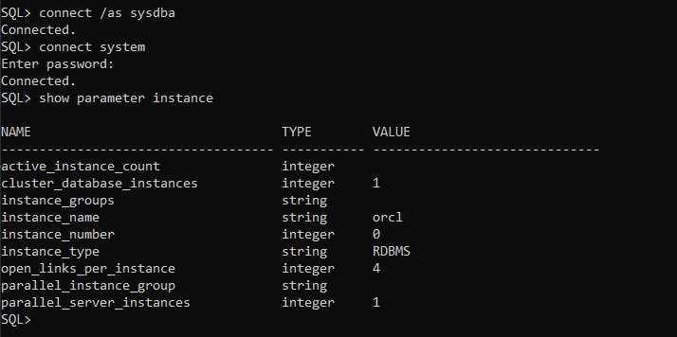
- Соединитесь при помощи sqlplus с подключаемой базой данных как пользователь SYSTEM, получите список табличных пространств, файлов табличных пространств, ролей и пользователей.
- Ознакомьтесь с параметрами в HKEY_LOCAL_MACHINE/SOFTWARE/ORACLE на вашем компьютере.
- Запустите утилиту Oracle Net Manager и подготовьте строку подключения с именем имя_вашего_пользователя_SID, где SID – идентификатор подключаемой базы данных.
- Подключитесь с помощью sqlplus под собственным пользователем и с применением подготовленной строки подключения.
- Выполните select к любой таблице, которой владеет ваш пользователь.
- Ознакомьтесь с командой HELP.Получите справку по команде TIMING. Подсчитайте, сколько времени длится select к любой таблице.
Записывает данные синхронизации за истекший период времени, выводит список имени текущего таймера и данные синхронизации или список активных таймеров.
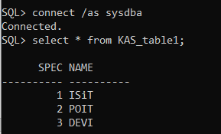
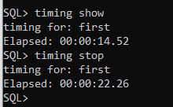
- Ознакомьтесь с командой DESCRIBE.Получите описание столбцов любой таблицы.
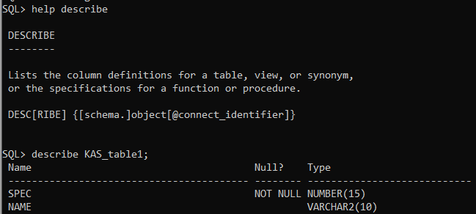
- Получите перечень всех сегментов, владельцем которых является ваш пользователь.
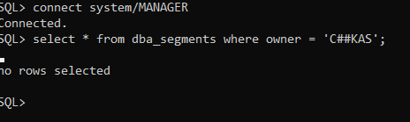
- Создайте представление, в котором получите количество всех сегментов, количество экстентов, блоков памяти и размер в килобайтах, которые они занимают.

Ответьте на следующие вопросы

- Поясните принцип установления соединения с сервером Oracle по сети.
Oracle Net Services – набор служб, которые устанавливают подключение между сервером БД и пользователями БД.
  - Службы Oracle Net
  - Oracle Net Listener
  - Oracle Net Configuration Assistant
  - Oracle Net Manager
  - Oracle Connection Manager
Oracle Net – программный компонент, который инициализирует, устанавливает и поддерживает подключения между клиентом и сервером. Должен быть установлен и на клиенте, и на сервере.
Состоит из:
- Oracle Network Foundation layer – отвечает за установку и поддержание подключений между клиентским приложением и сервером.
- Oracle Protocol Support – отвечает за отображение функциональности TNS (Transparent Network Substrate) на стандартные протоколы, используемые при подключении.

Listener – это программа-сервер, прослушивающая TCP-порт, принимающая запросы на соединение с Oracle экземпляром от программ-клиентов. В результате успешной работы Listener устанавливается соединение между программой-клиентом и обработчиком запросов экземпляра+

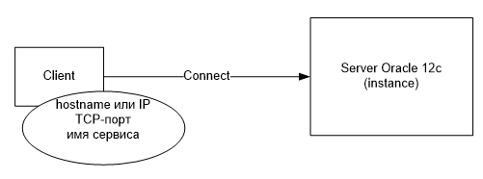

- Объясните назначение файлов SQLNET.ORA, TNSNAMES.ORA, LISTENER.ORA.

Sqlnet.ora
Этот конфигурационный файл отвечает за сетевые настройки Листенера. В нем нас прежде всего интересуют опции, связанные с безопасностью, - это настройки шифрования передачи данных, аутентификации и разграничения прав доступа к Листенеру по IP-адресам (Valid Node Checking).

SQLNET.AUTHENTICATION_SERVICE, чтобы определить имя службы, используемой для получения служебного билета
NAMES.DIRECTORY_PATH, чтобы указать порядок методов именования, используемых для поиска разрешения имен клиентов.

Tnsnames.ora
В этом файле хранится соответствие кратких имен (Net Service Names) длинным дескрипторам соединений для упрощения межсетевого взаимодействия. Нам это файл интересен тем, что в нем может находиться информация о SSL-сертификатах, используемых для аутентификации. В нем также могут храниться данные для подключения к другим серверам СУБД, в том числе и SID.
DESCRIPTION содержит дескриптор подключения, ADDRESS содержит адрес протокола, а CONNECT_DATA содержит идентификационную информацию службы базы данных.
Дескриптор подключения включает в себя один или несколько адресов протокола прослушивателя и информацию о подключении для целевой службы

Listener.ora
Конфигурационный файл программы Listener. Файл считывается при старте Listener.
1)клиент выполняет запрос к Listener на соединение с сервисом экземпляра
2) Listener запрашивает соединение с сервером
3)сервер возвращает параметры соединения с обработчиком сервиса
4) Listener сообщает параметры соединения клиенту
5) клиент соединяется с обработчиком запросов сервиса для дальнейшей работы с сервисом в рамках соединения

- Какие виды соединений вы знаете? Кратко охарактеризуйте каждое из них.

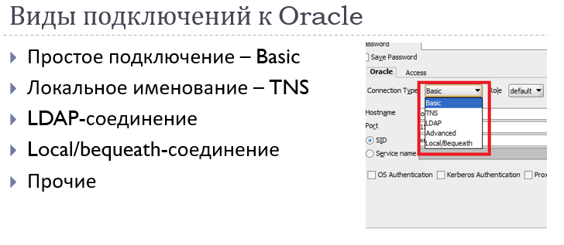
- Basic - Явно указываются все параметры соединения
- LDAP - Метод именования с помощью службы каталогов
- Local/bequeath - Только на сервере. Можно соединяться с помощью sqlplus или sqldeveloper, без указания параметров соединения, только с выделенным сервером, Listener не задействован
- TNS - Соединения TNS исходят от инициатор (клиент), который запрашивает соединение с пункт назначения (сервер).

- Что такое строка подключения?
Запускает сеанс из коммандной строки
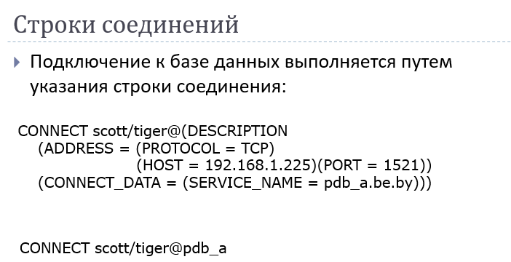

- Что такое дескриптор подключения?
Дескриптор подключения включает в себя один или несколько адресов протокола прослушивателя и информацию о подключении для целевой службы. Информация, необходимая для использования имени службы для создания соединения с базой данных, может храниться в репозитории, используемом одним или несколькими методами именования.

Это объединенная спецификация двух обязательных компонентов подключения к базе данных:
  - Имени службы базы данных
  - Местоположения адреса базы данных

- Расшифруйте аббревиатуру TNS.
TNS - сокращение от Transparent Network Substrate (прозрачная сетевая среда), которое обозначает базовое программное обеспечение, встроенное в клиент Oracle и обеспечивающее удаленное подключение (двухточечное взаимодействие клиента и сервера). Строка подключения TNS указывает программному обеспечению Oracle, как подключаться к удаленной базе данных.

- Объясните назначение утилиты Oracle Net Manager.
Oracle Net Manager - это инструмент графического пользовательского интерфейса, в основном используемый для настройки сетевых служб Oracle для Oracle home на локальном клиенте или сервере. Хотя Oracle Net Manager можно использовать для настройки сетевых служб Oracle, таких как именование, прослушиватели и общие параметры сети, он также позволяет настроить следующие расширенные функции безопасности Oracle, использующие протокол Oracle Net:
  - Строгая аутентификация (Kerberos, RADIUS и Secure Sockets Layer)

  - Сетевое шифрование (RC4, DES, Triple-DES и AES)

- Контрольная сумма для целостности данных (MD5, SHA-1)
- Перечислите все этапы запуска и останова экземпляра Oracle, поясните каждый этап.
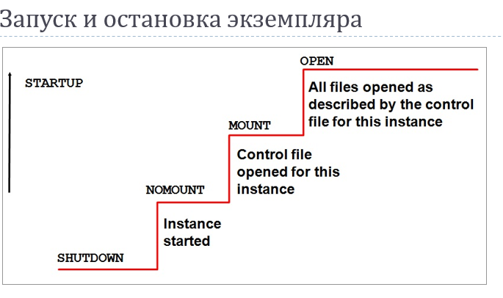
- NOMOUNT экземпляр запущен
- MOUNT управляющий файл открыт для этого экземпляра
- OPEN все файлы, открытые, как описано в управляющем файле для этого экземпляра

STARTUP NOMOUNT
STARTUP NOMOUNT запускает базу данных без монтирования. Когда база данных запущена в этом режиме, читается файл параметров, инициализируются фоновые процессы и структуры памяти, но они не связываются с дисковыми структурами базы данных. Когда база данных в этом состоянии, она недоступна для использования.
Если база данных запущена в режиме NOMOUNT, то вы можете выполнять некоторые задачи, например запуск скриптов на создание основной базы данных.
Иногда база данных недоступна для перехода в следующий режим - MOUNT, и остается в состоянии NOMOUNT. Например, такое возможно при проблеме с доступом к управляющим файлам, которые содержат важную информацию для продолжения процесса запуска. Если эти файловые структуры недоступны или повреждены, то процесс запуска базы данных не может быть продолжен, до решения проблемы.

STARTUP MOUNT
Опция STARTUP MOUNдT выполняет все шаги опции STARTUP NOMOUNT, но еще так же связывает и взаимодействует со структурами базы данных. В этот момент, Oracle получает информацию от управляющих файлов, которые используются для связи с основными структурами базы данных.
Часть административных задач выполняется в этом режиме, например, восстановление базы данных. Так же можно изменять физическое расположение файлов и перевести базу данных в режим ARCHIVE LOG.

STARTUP OPEN
Опция STARTUP OPEN является опцией по-умолчанию, если не указано иное. Она выполняет все операции STARTUP NOMOUNT и STARTUP MOUNT. Эта опция делает базу данных доступной для пользователей.
Хотя обычно используются три режима: STARTUP NOMOUNT, STARTUP MOUNT и STARTUP OPEN, доступны еще опции запуска, которые вы можете использовать в ряде ситуаций. Это STARTUP FORCE и STARTUP RESTRICT.

- Какое имя группы пользователей Windows использует Oracle для администраторов.
Группа OSDBA (ORA_DBA)

